ASSUNTO :. INDICO PARA QUE O DEPARTAMENTO COMPETENTE, QUE SEJA REALIZADO OPERAÇÃO TAPA BURACOS NA RUA CESARINO STORT, NO PARQUE DAS LARANJEIRAS.

DESPACHO:.

SALA DAS SESSÕES ____/____/_____

PRESIDENTE DA MESA

INDICAÇÃO Nº , DE 2018

SENHOR PRESIDENTE,
SENHORES VEREADORES,

INDICO ao Exmo Senhor Prefeito Municipal para que o departamento competente, que seja realizado operação tapa buracos na Rua Cesarino Stort, no Parque das Laranjeiras.
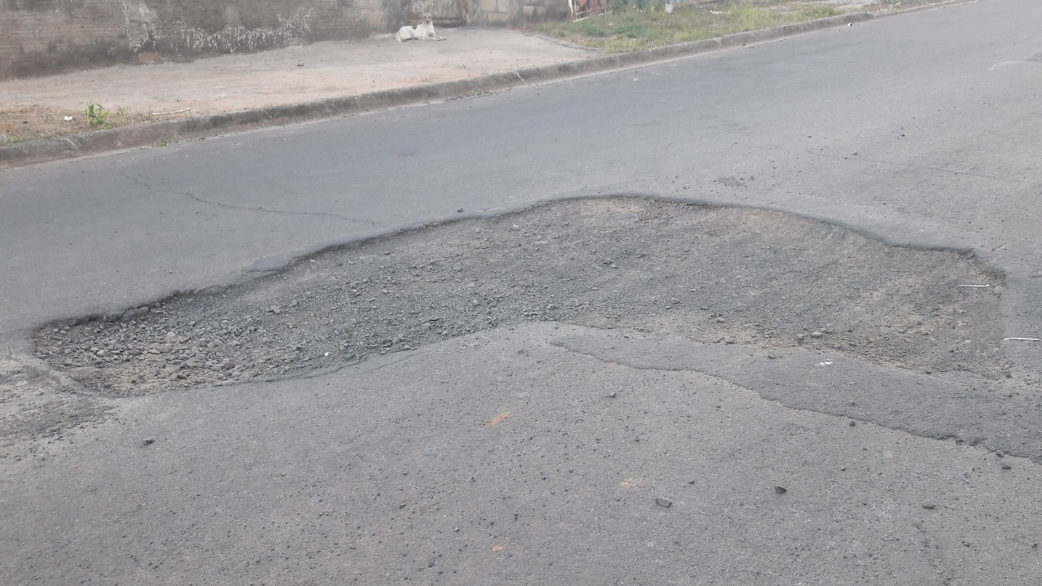

SALA DAS SESSÕES “VEREADOR SANTO RÓTOLLI”, aos 22 de fevereiro de 2018.

VEREADOR LUIS ROBERTO TAVARES

